**Laskin**

**Tavoite** Tavoitteena tehdä laskin, jolla voi laskea plus-, miinus-, kerto- ja jakolaskuja sekä muuttaa laskun tulos desimaaleiksi. Painamalla jotakin laskimen näppäimistä tapahtuu sille annettu tehtävä. Näppäiltäessä numerot ja merkit näkyvät laskimen yläosassa ja samoin yhtä kuin-nappia painamalla saa laskutoimituksen tuloksen näkyviin laskimen yläosaan. Laskimen teossa on käytetty HTML:ää, Javascriptia sekä CSS:ää.

**Logiikka** 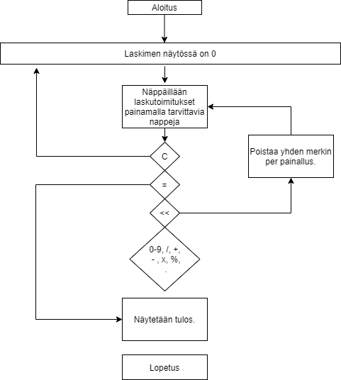

**HTML** HTML-tiedostossa tehdään pääikkuna, laskimen näppäimet sekä kenttä, jossa laskutoimitus ja sen tulos näkyvät. HTML-tiedostoon myös kirjoitetaan Javascript-tiedostoa ja CSS-tiedostoa kutsuvat tagit sekä Javascriptin funktioiden kutsut. Yhtä kuin-, prosentti-, takaisin-, ja tyhjennä-näppäimiin on laitettu Javascriptista funktiot, muille näppäimille on määritelty arvot.

**CSS** CSS-tiedostossa määritellään laskimen ulkonäkö. CSS:ä asetetaan laskimelle sen koko, muoto, väri ja sijainti HTML-sivulla. Näppäimille asetetaan myös toiminto, jolloin näppäintä painaessa näppäin painuu alas. Yhtä kuin-näppäin on määritelty eri väriseksi, jolloin se erottuu muista helpommin.

**Javascript** Javascript aloitetaan jakamalla näppäimistä tapahtuvat tehtävät funktioille. Laskimeen erotellaan neljä eri funktiota.

Ensimmäinen funktio lisää numeron tai merkin aina edellisen perään, jolloin saadaan muodostettua lauseke joka näkyy laskimen yläosassa.

Toinen funktio laskee laskutoimituksen ja näyttää sen tuloksen laskimen yläosassa.

Kolmas funktio muuntaa laskutoimituksen tuloksen desimaaleiksi ja näyttää sen laskimen yläosassa.

Neljäs funktio poistaa lausekkeen viimeisimmän merkin.

Tyhjennä-näppäimen funktio on kirjoitettu HTML:n puolelle näppäimeen ja sitä painaessa nollautuu kaikki laskimen yläosassa näkyvä.